Meta 3 Atividade 3 3 - Configuração do ambiente e ferramentas.pdf
Configuração das Ferramentas para Executar o Projeto de Automação no n8n

Download do Docker:

Para configurar a instalação do ambiente, acesse o site oficial do Docker (https://www.docker.com/) e selecione a versão compatível com o sistema operacional utilizado (Foto 1).

Foto 1: Download do Docker
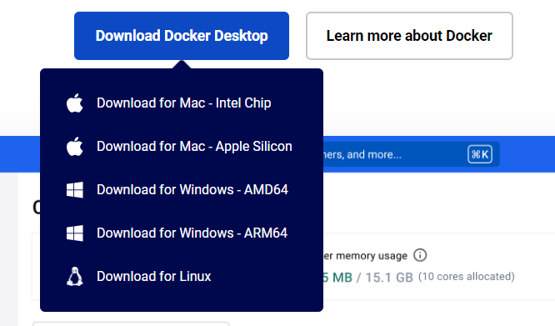
Fonte: Autoria própria

Instalação do Docker:

Após concluir o download, prossiga com a execução do arquivo de instalação, seguindo todas as instruções exibidas na tela. Durante o processo, mantenha as configurações padrão, clicando em “OK” (Foto 2). Em seguida, aguarde a finalização da instalação (Foto 3), certificando-se de que todos os componentes foram instalados corretamente.

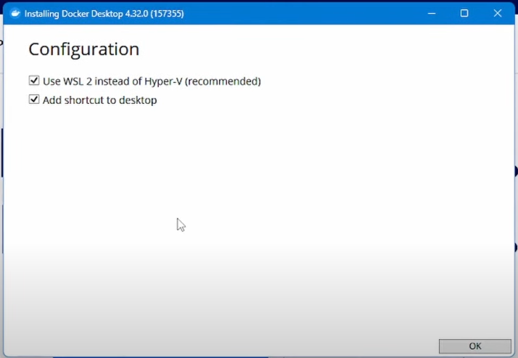
Foto 2: Configuração do Docker

Fonte: Autoria própria

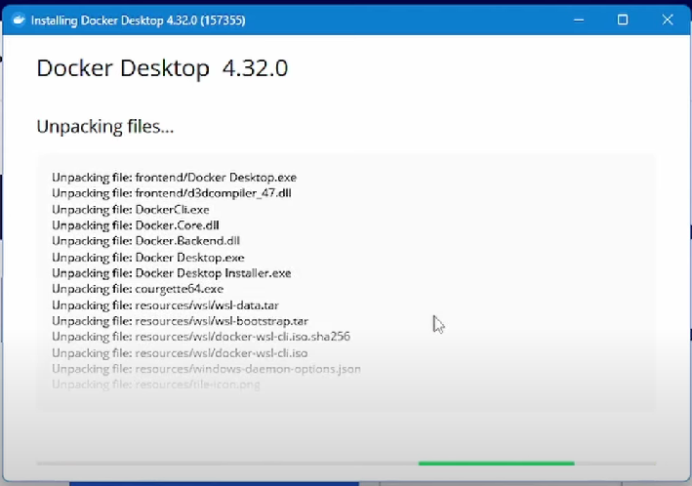
Foto 3: Instalação do Docker

Fonte: Autoria própria

Após finalizar a instalação, reinicie o Windows, como recomendado (Foto 4) para garantir que todas as configurações sejam aplicadas corretamente.

Foto 4: Fechar e reiniciar Docker
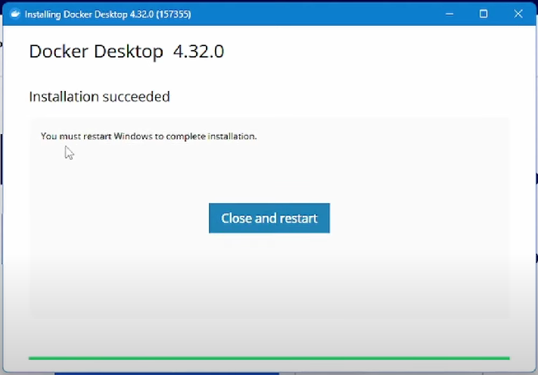
Fonte: Autoria própria

Configuração do Docker:

Ao iniciar o Docker, aceite os termos de uso apresentados (Foto 5) e siga as configurações recomendadas pela própria plataforma (Foto 6).

Foto 5: Termos de uso
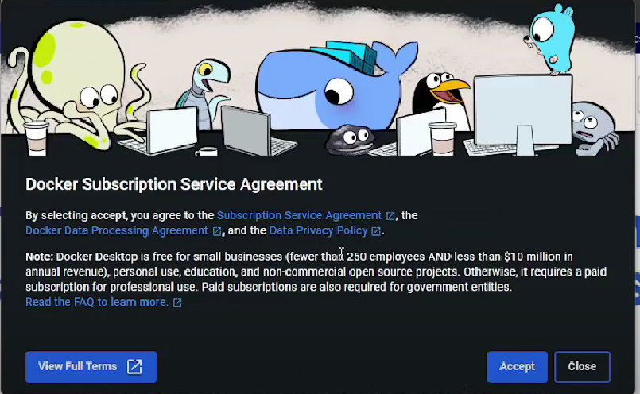
Fonte: Autoria própria.

Foto 6: Configuração padrão
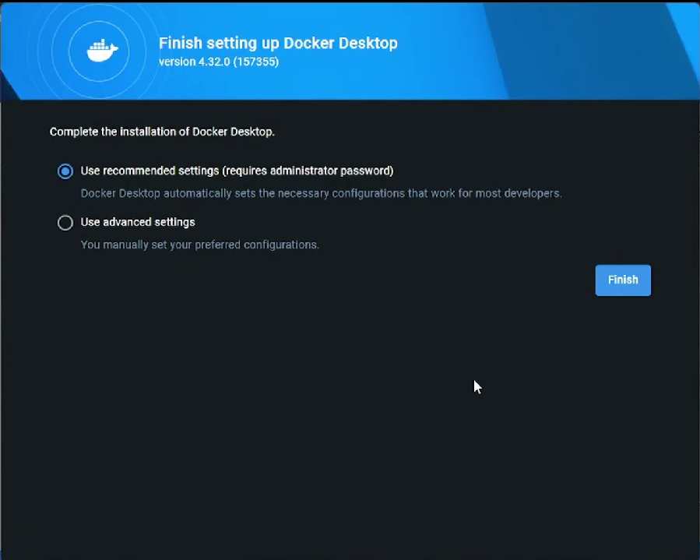
Fonte: Autoria própria

Em seguida, selecione a opção “Entrar sem conta”, o que permitirá utilizar a ferramenta sem a necessidade de um cadastro prévio (Foto 7).

Foto 7: Boas vindas ao Docker
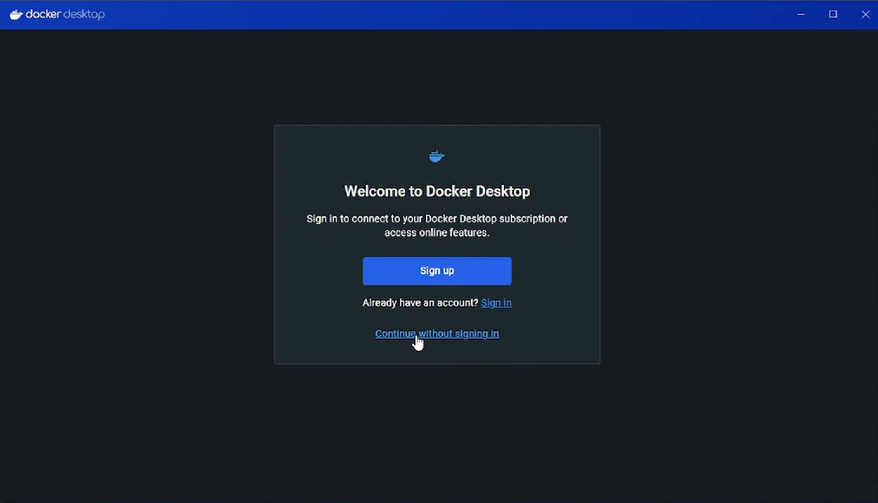
Fonte: Autoria própria

Após concluir as configurações iniciais, o Docker exibe uma pesquisa de boas-vindas (Foto 8), perguntando sobre o seu perfil profissional. Nesse momento, é possível responder à pesquisa ou optar por pular essa etapa clicando em “Skip survey”, seguindo diretamente para a utilização da plataforma.

Foto 8: Pesquisa de boas vindas
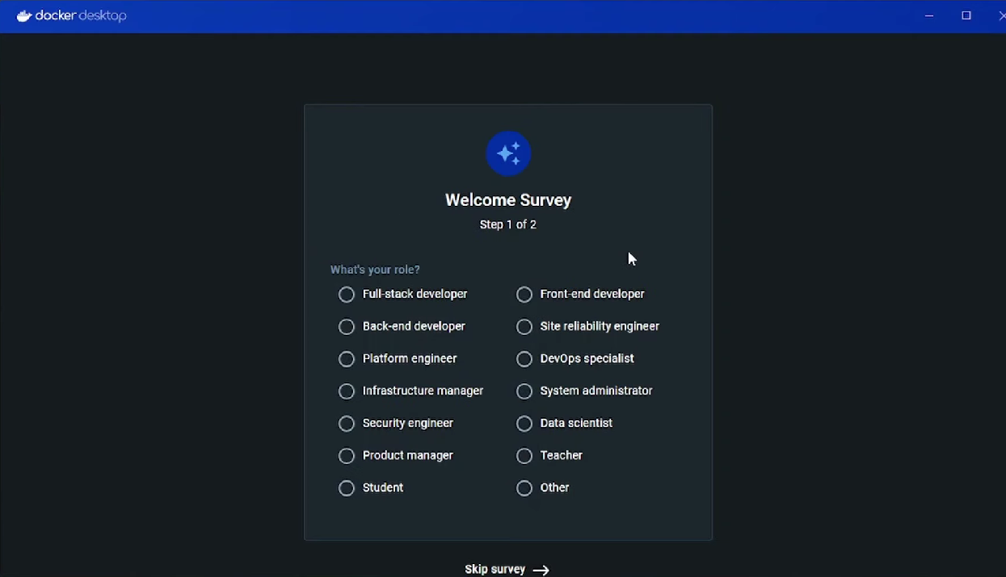
Fonte: Autoria própria

Interface inicial do Docker:

Após responder ou pular a pesquisa, a página é redirecionada para a interface principal da ferramenta (Foto 9). Nessa tela, geralmente são exibidos contêineres em execução, além de opções de gerenciamento, como “Imagens”, “Volumes” e “Builds” (Foto 9).

Foto 9: Tela principal do Docker
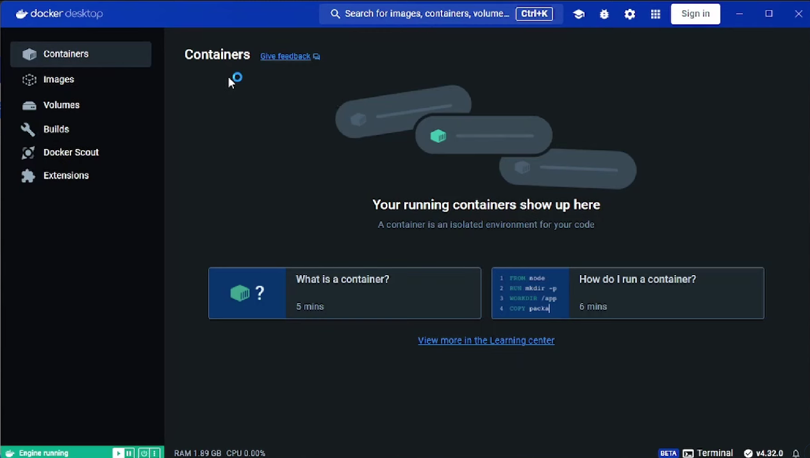
Fonte: Autoria própria

Configuração do n8n via Docker

O primeiro passo é acessar a documentação oficial do n8n, disponível no site n8n Docs (https://docs.n8n.io/hosting/installation/docker/), e seguir o passo a passo detalhado para a instalação (Foto 10).

Para a configuração do n8n, é necessário utilizar o Docker Desktop juntamente com o terminal do sistema.

Foto 10: Passos da instalação do n8n
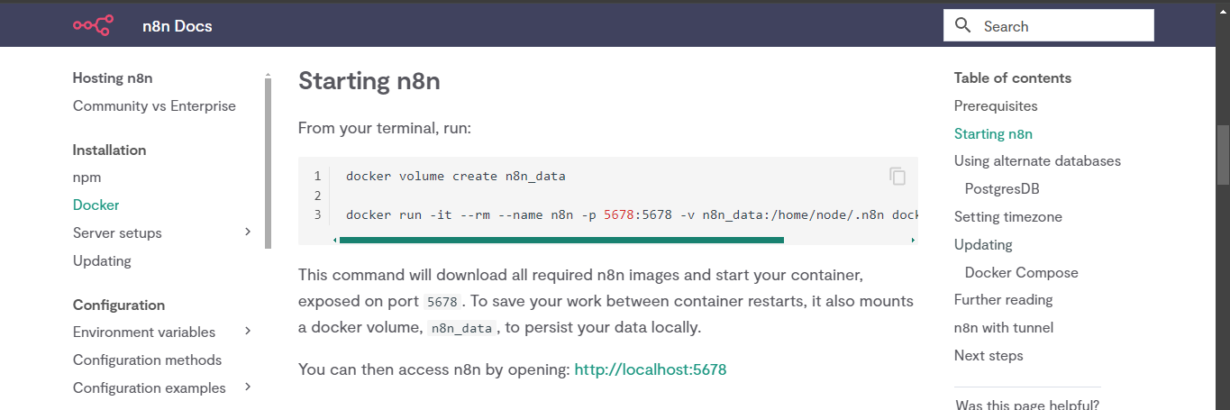

Fonte: Autoria própria

Em seguida, abra o terminal do sistema indo até a barra de pesquisa do seu computador e digitando "Prompt de Comando". Após abrir o terminal, crie um volume no Docker dedicado ao n8n (Foto 11) utilizando o seguinte comando:

docker volume create n8n_data

Com o volume criado, execute o comando abaixo para inicializar o contêiner do n8n, conforme ilustrado na Foto 11:

docker run -it --name n8n -p 5678:5678 -v n8n_data:/home/node/.n8n docker.n8n.io/n8nio/n8n

Obs: Todas as vezes que for acessar o n8n é necessário abrir o docker, em seguida o terminal e executar o comando (docker run) acima novamente para reinicializar o contêiner.

Foto 11: Criação de volume e inicialização do contêiner n8n
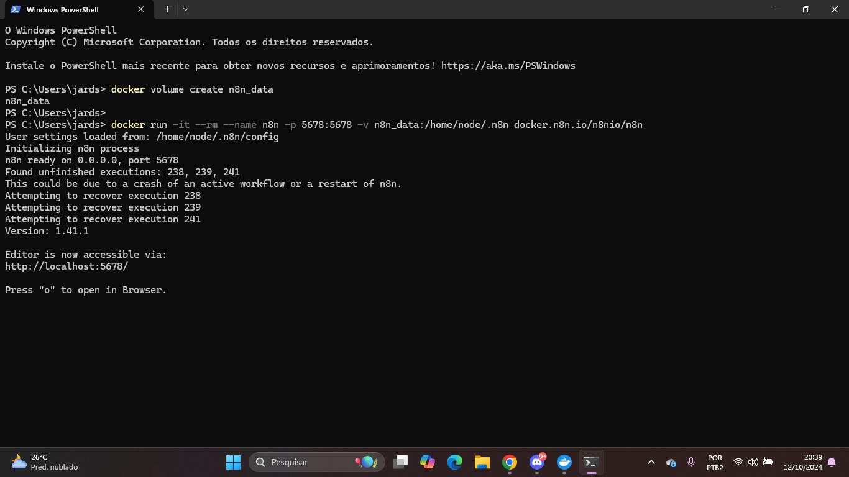
Fonte: Autoria própria

Acessando a Interface do n8n

Após a inicialização do contêiner, o n8n ficou disponível no navegador através do http://localhost:5678/ . A partir daí, é possível acessar a interface gráfica para iniciar a configuração da ferramenta.

Registro e Acesso à Plataforma

Na interface do n8n, realize o seu cadastro (Foto 12). Após essa etapa, a plataforma irá solicitar algumas informações adicionais para personalizar o uso do ambiente (Foto 13).

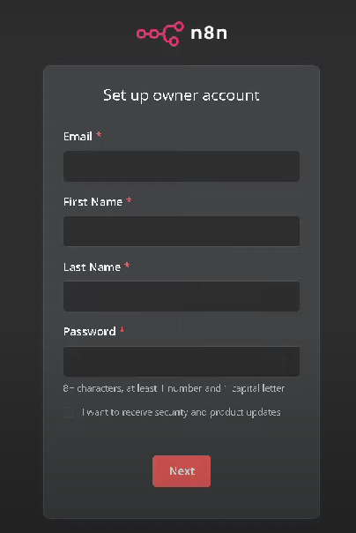
Foto 12: Cadastro na plataforma n8n

Fonte: Autoria própria

Foto 13: Personalização do ambiente
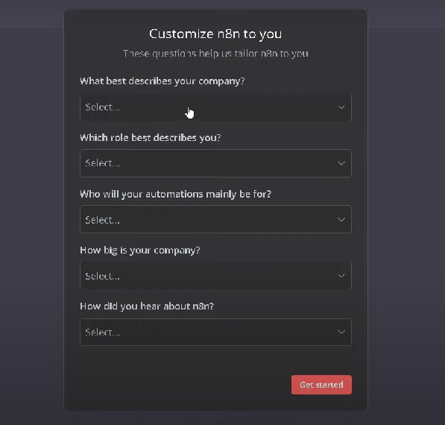
Fonte: Autoria própria

Interface Principal do n8n

Após finalizar o processo de cadastro e a personalização do ambiente, você será direcionado para a tela principal de criação de fluxos de trabalho no n8n (Foto 14). Nesta interface, é possível começar a construção dos workflows de automação ao clicar no ícone "Adicionar primeiro passo". A barra lateral à esquerda facilita o acesso rápido a funcionalidades essenciais, como credenciais, variáveis, templates e todas as execuções realizadas.

Foto 14: Interface n8n
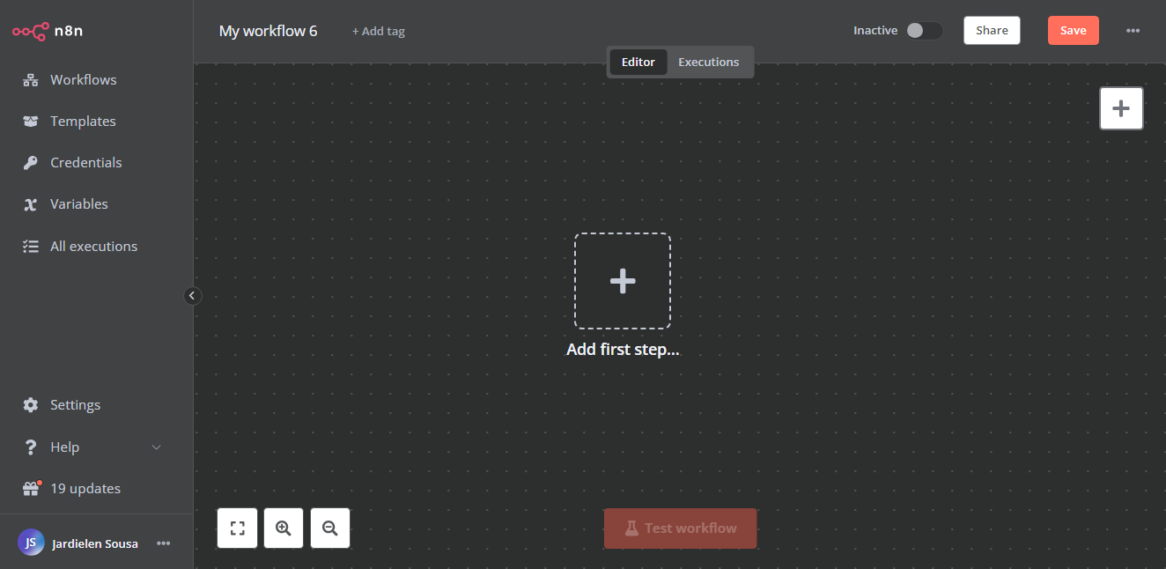
Fonte: Autoria própria

Acesso ao Google Console:

Acesse o site do google console (https://console.cloud.google.com/) e faça login na sua conta google. Após isso, clique no menu de navegação ( ) e selecione a opção APIs e serviços (Foto 15).

Foto 15: Interface Google Console
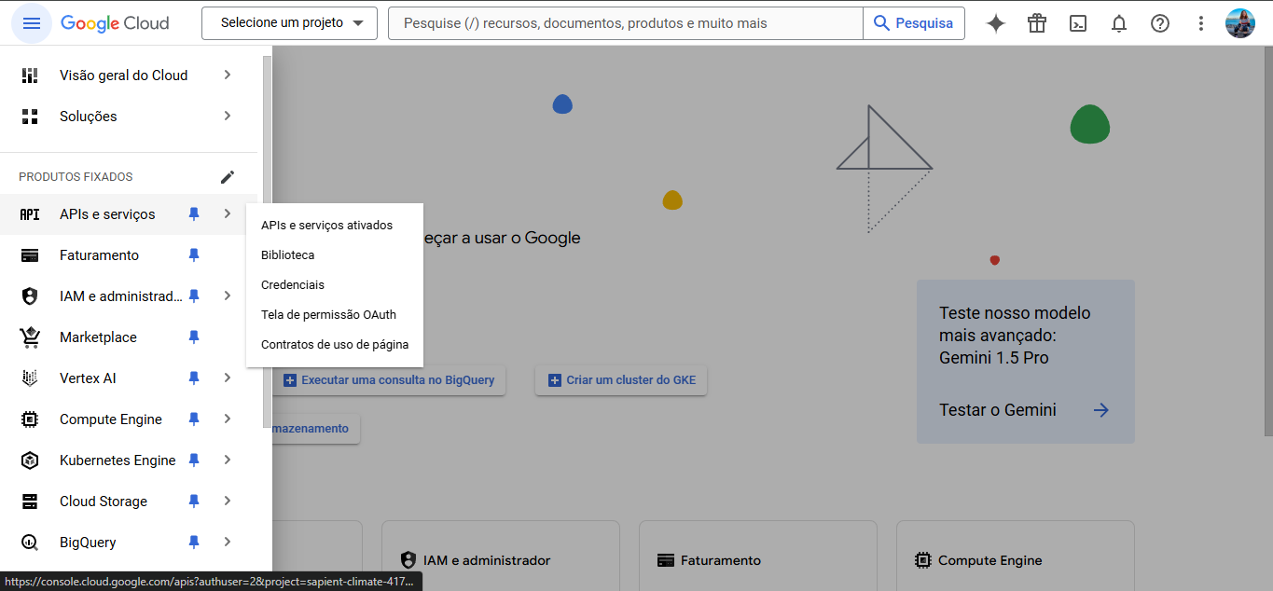
Fonte: Autoria própria

Criação do Projeto:

Em seguida, clique em Telas de permissão. Caso ainda não tenha um projeto, clique em “Criar projeto”, do lado superior direito da tela (Foto 16).

Foto 16: Tela de permissão OAuth
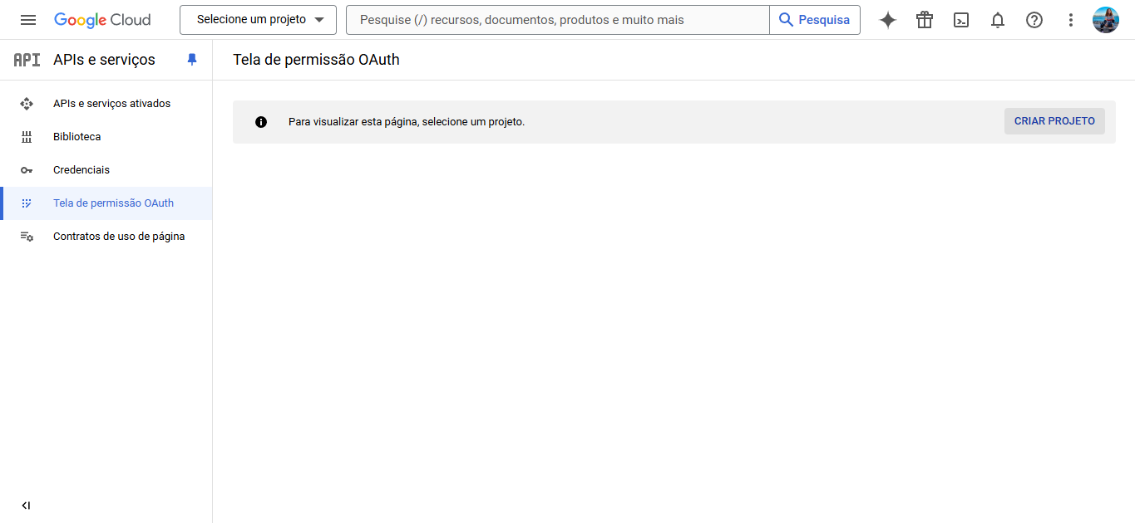
Fonte: Autoria própria

Dê um nome ao projeto e clique em “Criar” (Foto 17). Assim que o projeto estiver criado, você será redirecionado para a página de Tela de permissão OAuth. Caso isso não aconteça, retorne para essa página manualmente.

Foto 17: Criação de projeto
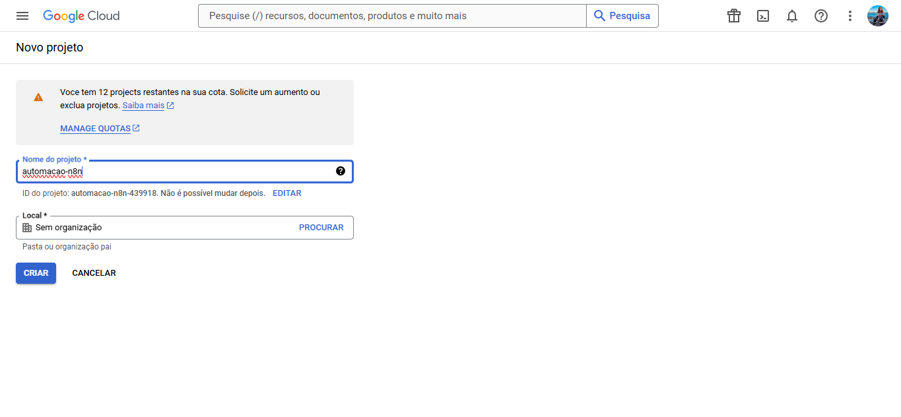
Fonte: Autoria própria

Configuração da Tela de Permissão OAuth:

Na página de Tela de permissão OAuth (Foto 18), escolha a opção “Externo” e clique em "Criar” para prosseguir.

Foto 18: Tela de permissão OAuth
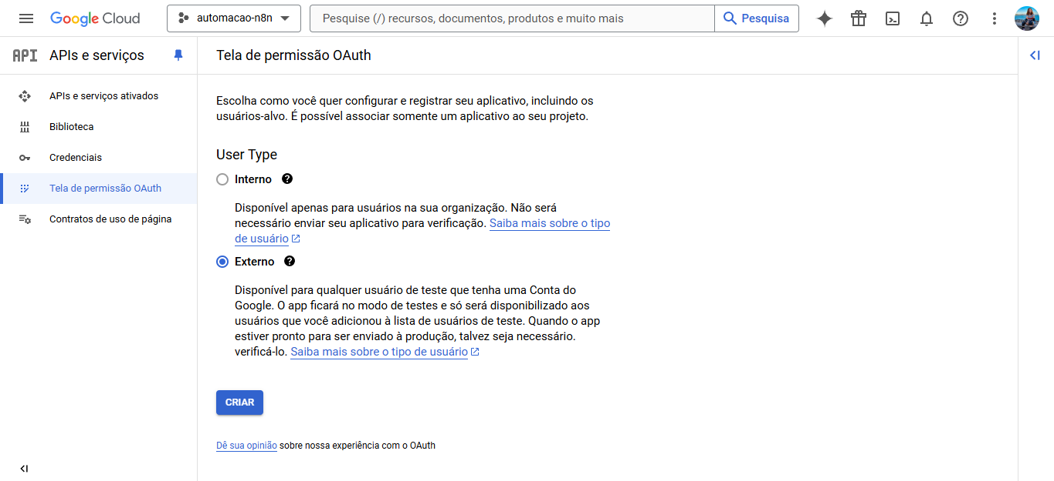
Fonte: Autoria própria

Após isso, você será redirecionado para a página de registro de App. Insira o nome do seu aplicativo e adicione seu e-mail principal para suporte da aplicação (Foto 19). Role a página até encontrar o campo de endereço de e-mails, na parte de “Dados e contato do desenvolvedor” e preencha-o com seu e-mail (Foto 20).

Foto 19: Registro do app
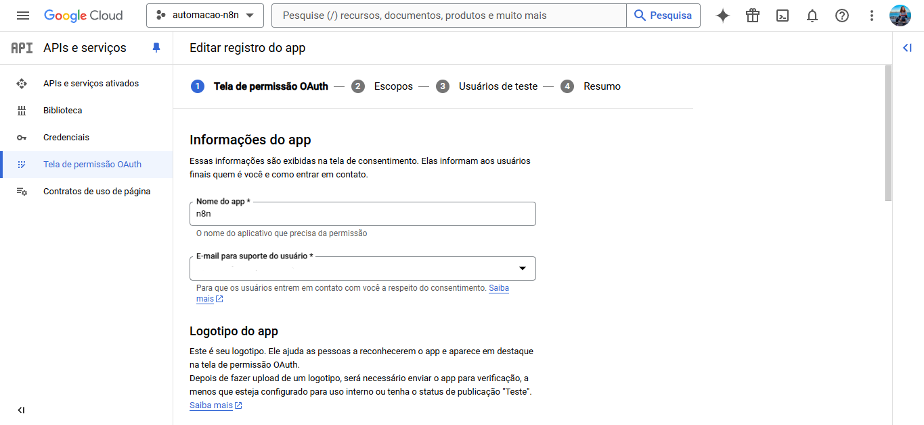
Fonte: Autoria própria

Foto 20: Registro do app
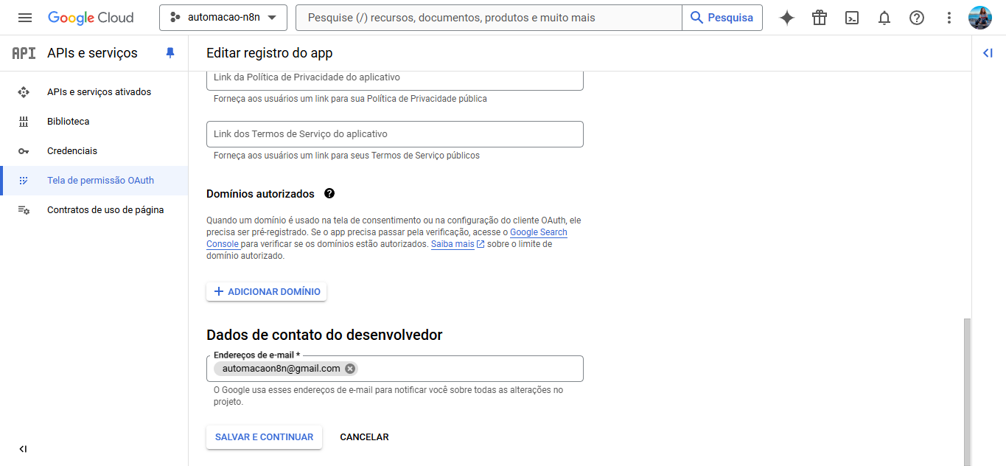
Fonte: Autoria própria

Após concluir essa seção, role até o final da página e clique em "Salvar e Continuar". Nas telas seguintes (Escopos, Informações Opcionais e Resumo), continue clicando em "Salvar e Continuar", pois não é necessário adicionar mais informações nessas etapas.

Publicação da Aplicação:

Agora que o App está configurado, você será direcionado para a página principal de permissão OAuth (Foto 21). Nela, clique em “Publicar Aplicativo” para tornar o aplicativo público e, quando aparecer um modal pedindo confirmação (Foto 22), clique em “Confirmar”.

Foto 21: Publicação de aplicativo
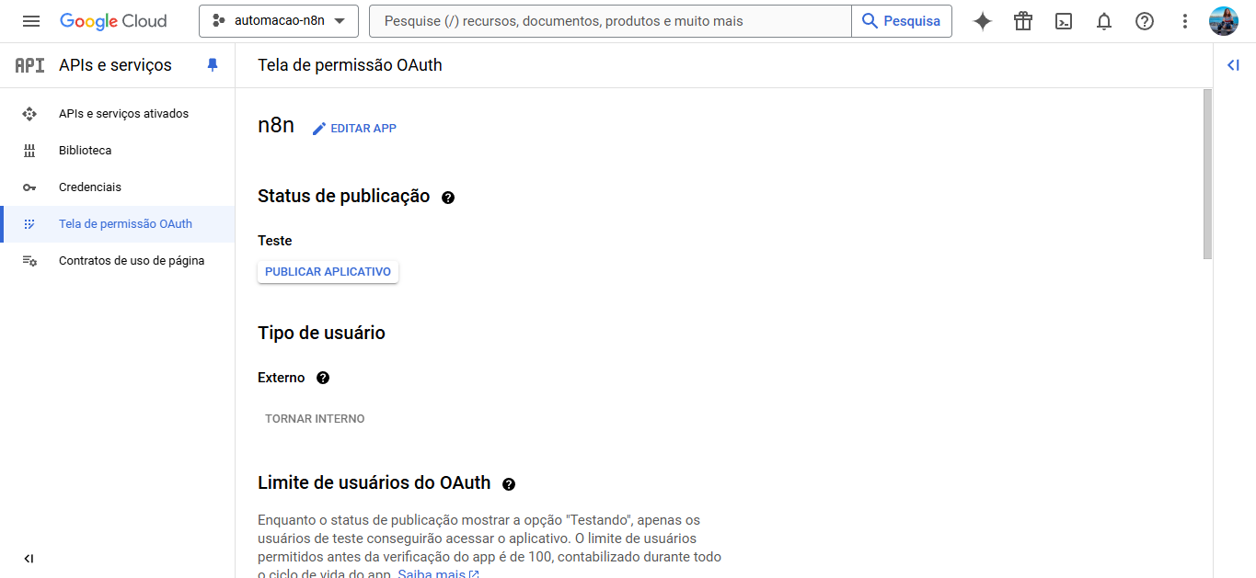
Fonte: Autoria própria

Foto 22: Confirmação de publicação de aplicativo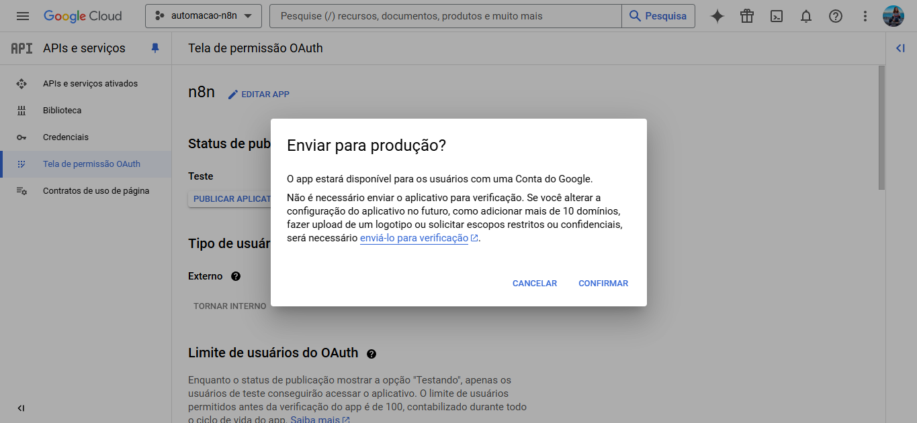
Fonte: Autoria própria

Criação do ID do Cliente OAuth:
Com a aplicação publicada e as permissões configuradas, vá para à página de “Credenciais” e clique em “Criar credenciais”. Selecione ID do cliente OAuth e, na opção de aplicação, escolha Aplicativo Web (Foto 23).
Foto 23: Criação de credencial
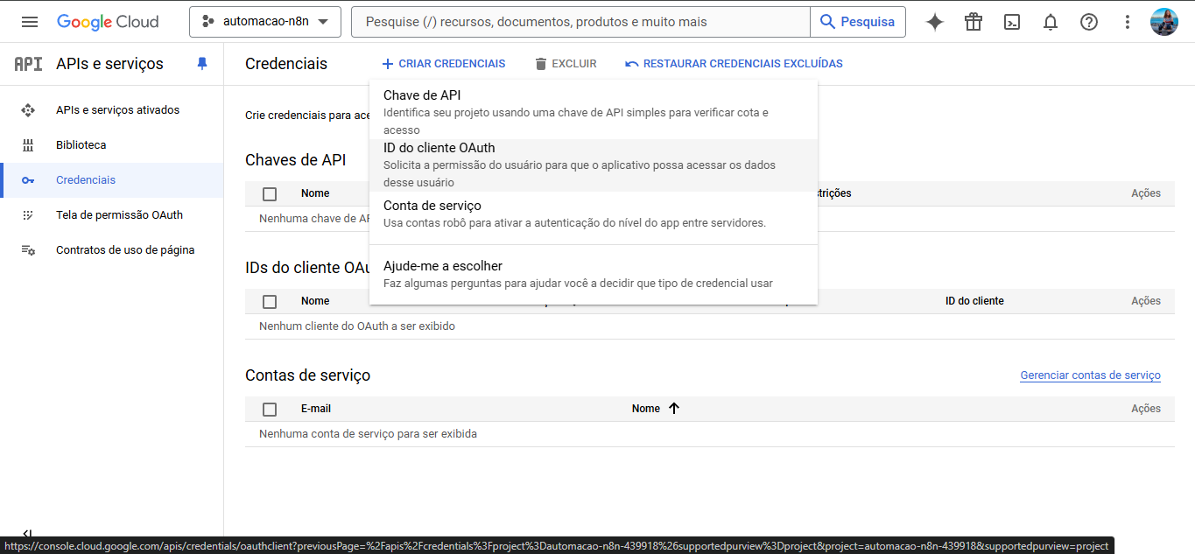
Fonte: Autoria própria

Na próxima tela, escolha “Aplicação web” como tipo de aplicativo. Nomeie a aplicação conforme preferir e, na mesma tela, será necessário adicionar o URL de redirecionamento autorizado (Foto 24).
Foto 24: Criação de ID do cliente 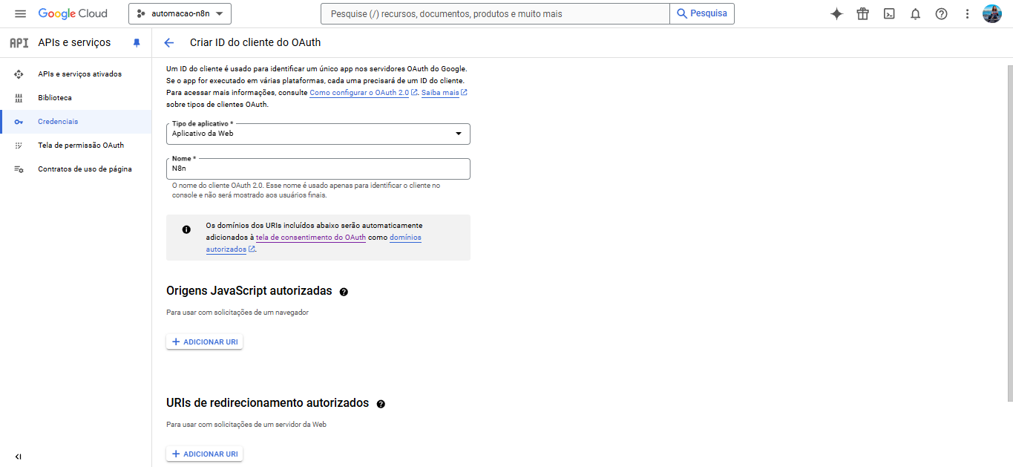
Fonte: Autoria própria

Configuração do URL de Redirecionamento no n8n:

Para configurar o URL de redirecionamento, abra o n8n em uma nova aba e vá até a seção de Credenciais (Foto 25). Clique em "Adicionar Credencial" e selecione a opção desejada, como Google Drive, Gmail ou Google Sheets, escolhendo uma de cada vez para configurá-las individualmente (Foto 26).

Foto 25: Interface de credencial do n8n
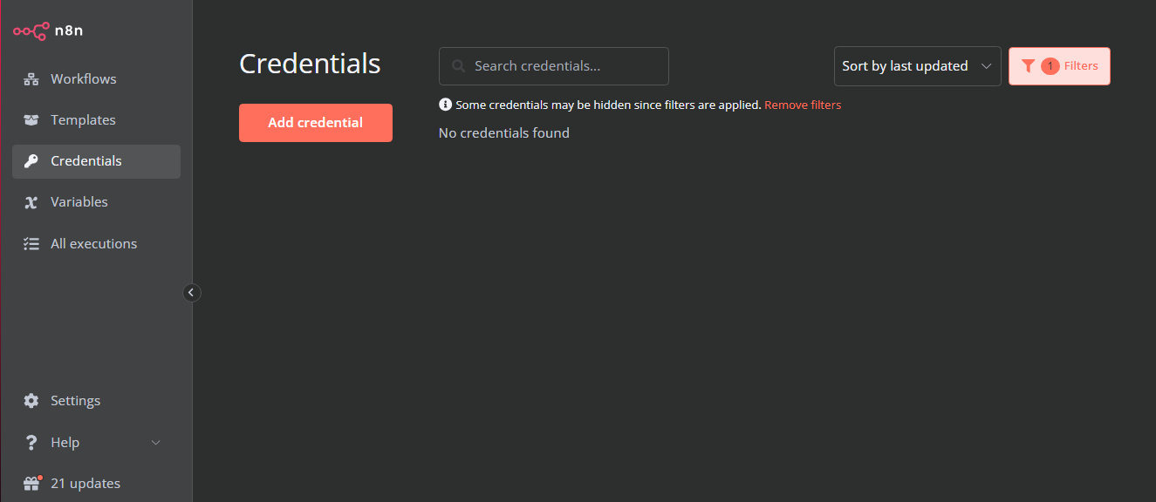
Fonte: Autoria própria

Foto 26: Escolha do serviço
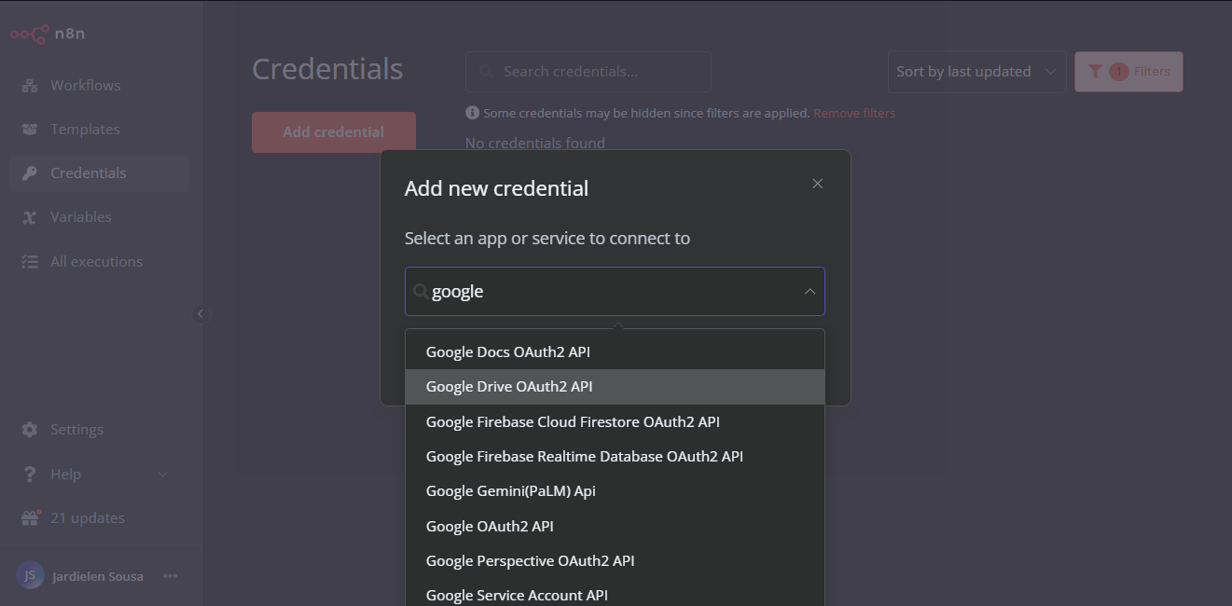
Fonte: Autoria própria

No formulário de configuração da credencial, o n8n mostrará uma URL de redirecionamento OAuth que você precisa copiar (Foto 27). Retorne ao Google Console, cole essa URL no campo de “URLs de redirecionamento autorizadas” e clique em “Criar” (Foto 28).

Foto 27: Interface de criação de credencial no n8n
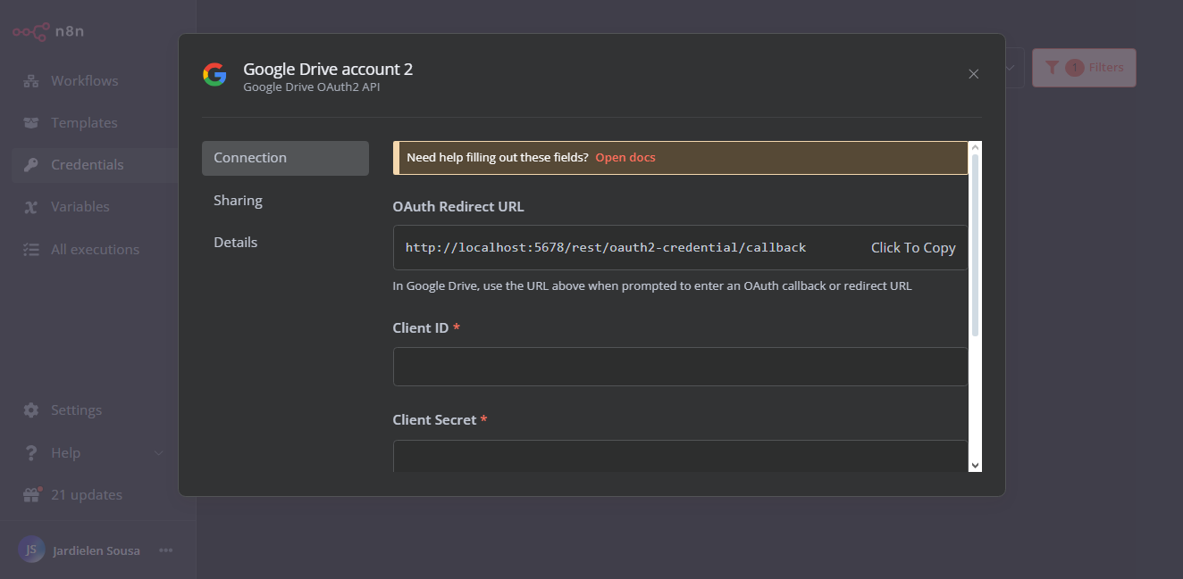
Fonte: Autoria própria

Foto 28: Interface Google Console
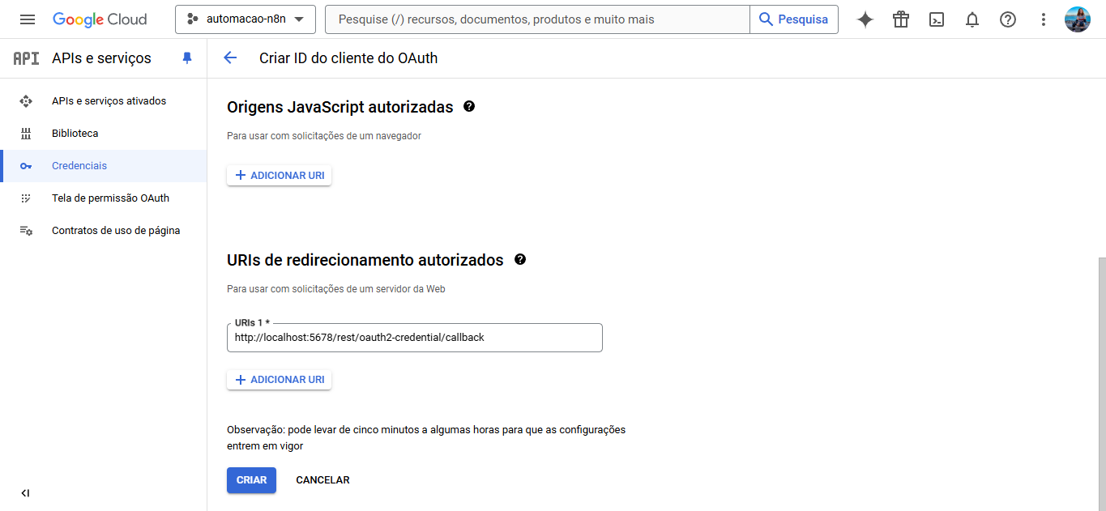
Fonte: Autoria própria

Após a criação, o Google Console exibirá o Client ID e o Client Secret (Foto 29). Copie esses dados e vá até o n8n, onde você colará o Client ID e o Client Secret nos campos correspondentes (Foto 30).

Foto 29: Dados do cliente OAuth
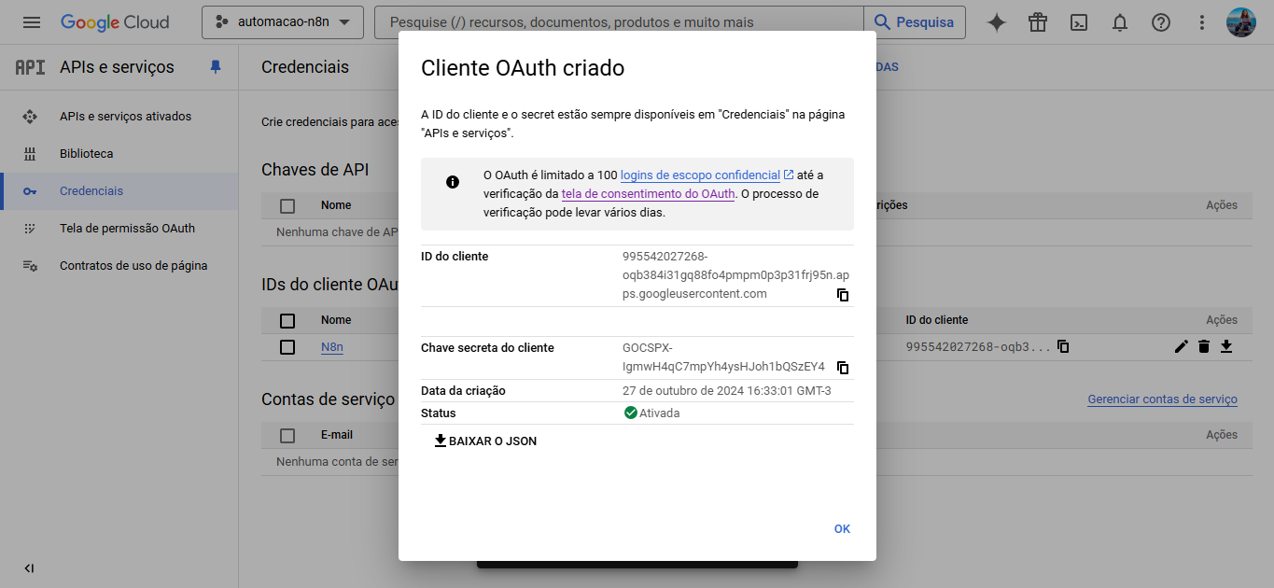
Fonte: Autoria própria

Foto 30: Interface n8n
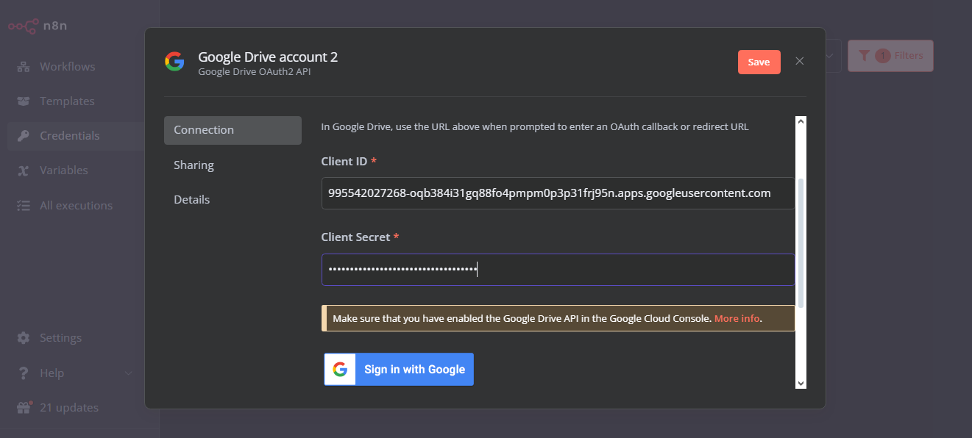
Fonte: Autoria própria

Feito isso, clique para fazer login com sua conta Google e autorize as permissões solicitadas (Foto 31). Ao concluir, feche a janela de login, e você será redirecionado de volta ao n8n, onde a credencial criada aparecerá ativa (Foto 32).

Foto 31: Conectando a conta google
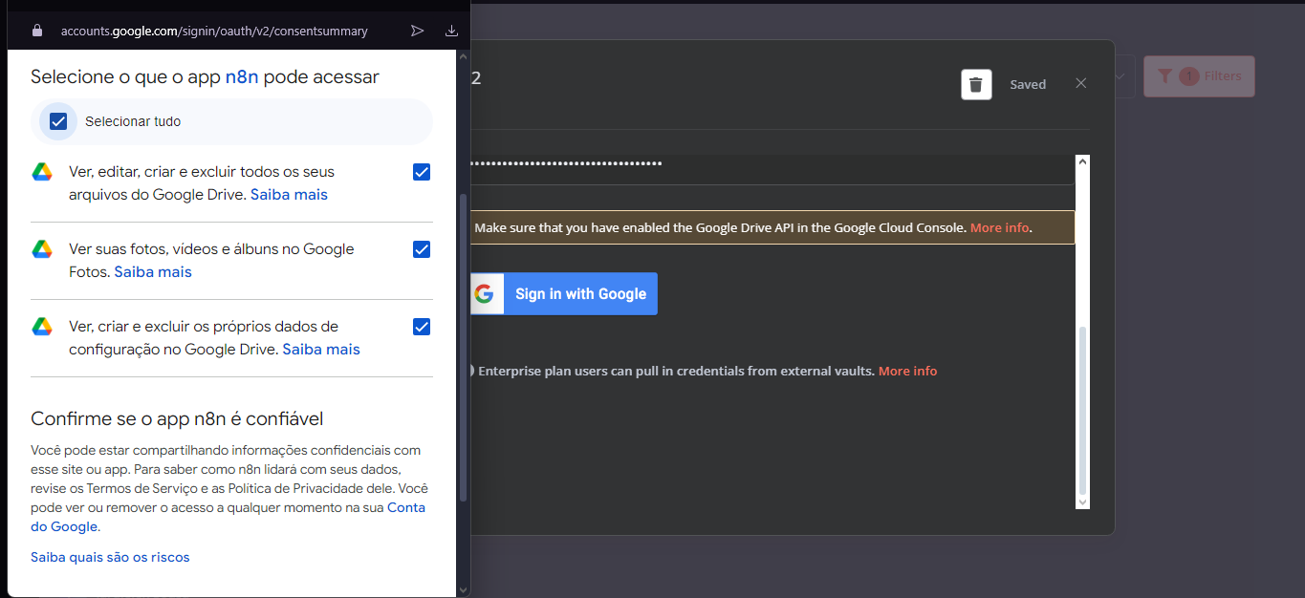
Fonte: Autoria própria

Foto 32: Visualização de credencial criada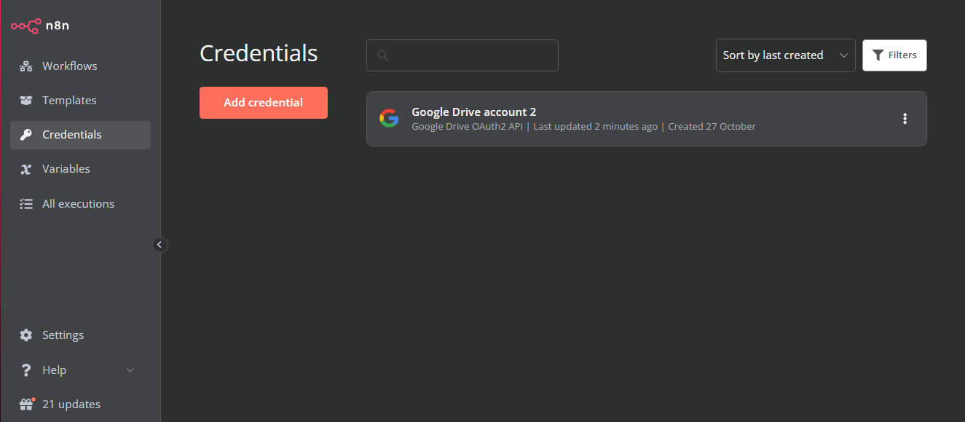
Fonte: Autoria própria

Ativar Serviços Necessários no Google Console:

Em seguida, no Google Console, vá para a Biblioteca no menu APIs e Serviços. Pesquise por Google Drive API, Gmail API e Google Sheets API (Foto 33) e clique em Ativar para todos os serviços necessários para o projeto (Foto 34).

Foto 33: Biblioteca de APIs
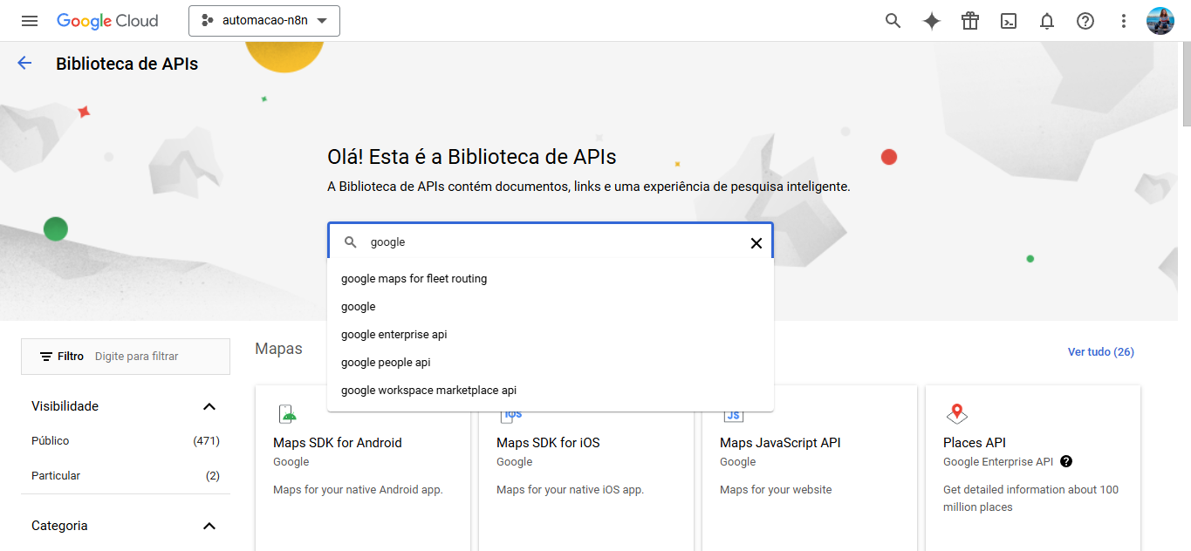
Fonte: Autoria própria

Foto 34: API do Google Drive
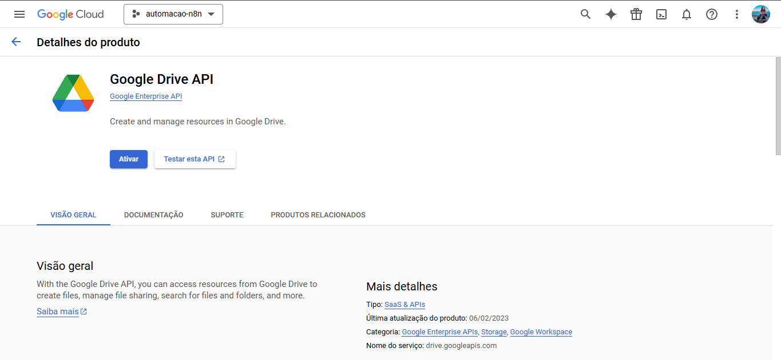
Fonte: Autoria própria

Como executar o Projeto de Automação no n8n.

Importação do Projeto no Workflow:

Para começar a configurar o projeto, primeiro faça o download dos arquivos necessários. Baixe os arquivos cadastra_notas.json e graficos_v2.json através deste link: [acessar arquivos].

Com o arquivo baixado, acesse o n8n e crie um novo workflow para o projeto de automação, clicando no botão “Add workflow” (Foto 35). Em seguida, clique no ícone de três pontos (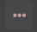) no canto superior direito e selecione a opção "Import from file" (Foto 36).

Foto 35: Criação do workspace
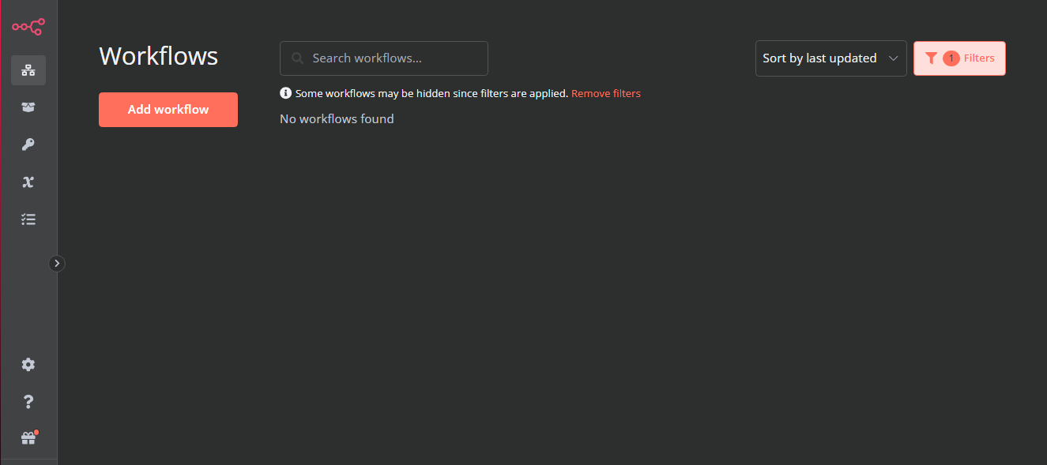
Fonte: Autoria própria

Foto 36: Importação de arquivo
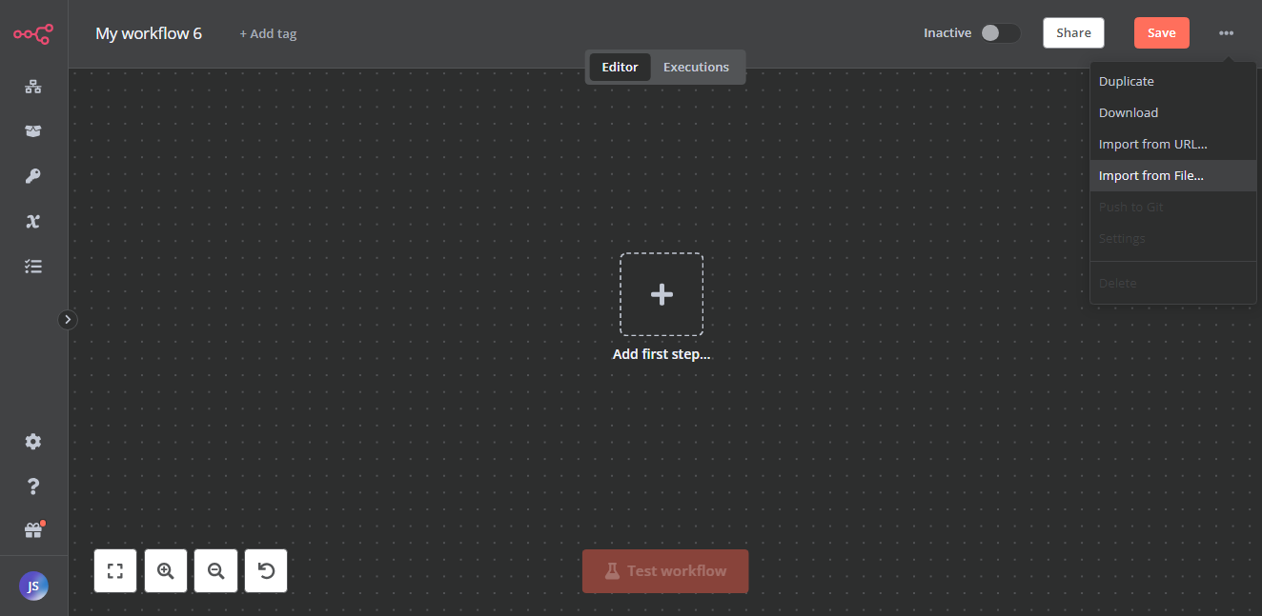
Fonte: Autoria própria

Uma janela do explorador de arquivos será aberta. Navegue até o local onde está o arquivo cadastra_notas.json e selecione-o. O arquivo será carregado e adicionado ao seu workflow (Foto 37).
Em seguida, verifique se o nó de planilha apresenta 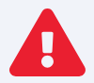, indicando que uma configuração está pendente. Caso esteja, acesse o nó dando dois cliques sobre ele, após isso, selecione a credencial que foi criada anteriormente para concluir a configuração (Foto 38).
Após essa etapa, repita o processo criando um novo workflow, desta vez selecionando o arquivo graficos_v2.json (Foto 39). Verifique também se o nó de Google Drive está com a credencial selecionada corretamente.

Foto 37: Adicionando cadastro de notas no workflow
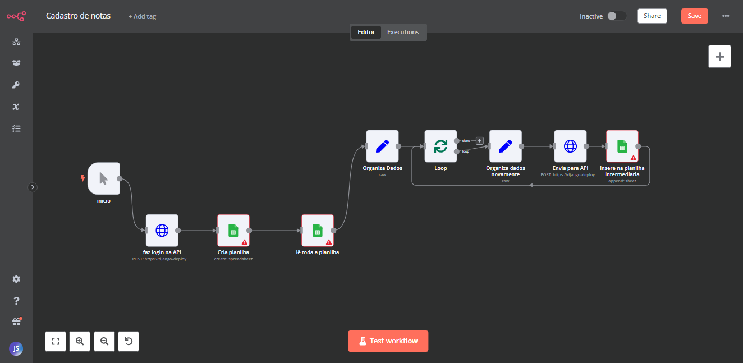
Fonte: Autoria própria

Foto 38: Selecionando credencial
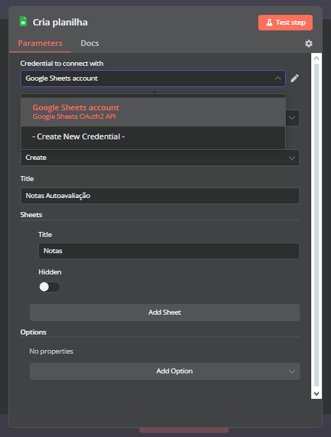
Fonte: Autoria própria

Foto 39: Adicionando criação de gráficos e tabelas no workflow
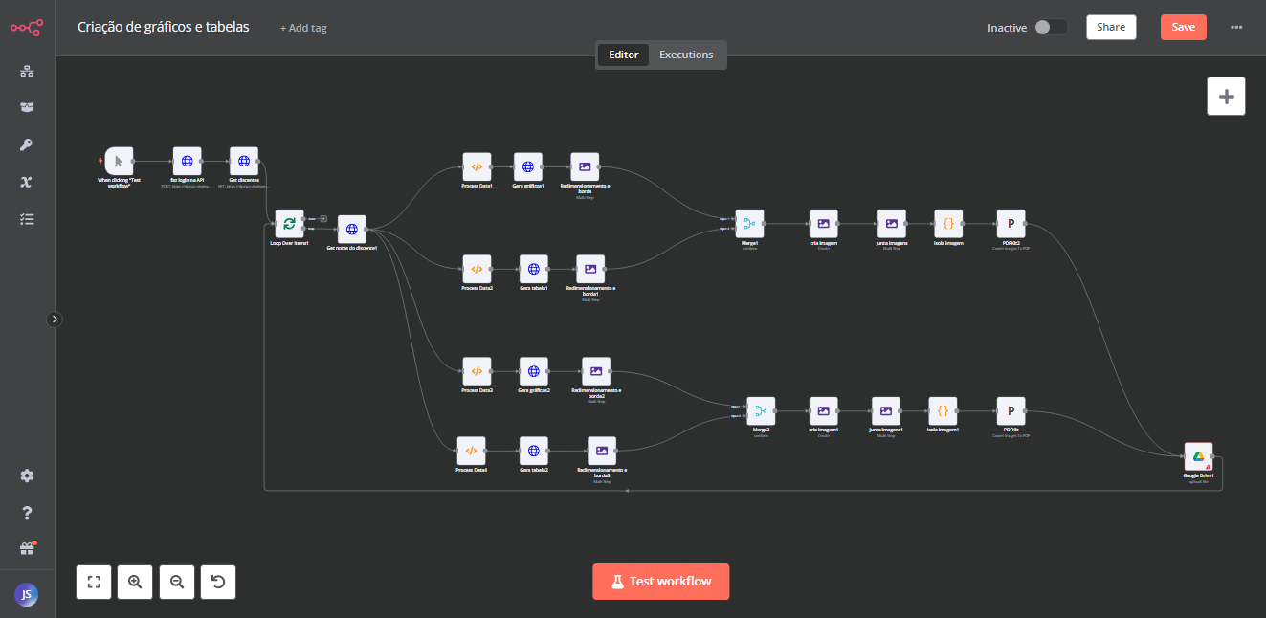
Fonte: Autoria própria

Configuração da Planilha de autoavaliações
Para configurar o acesso à planilha no n8n, primeiro copie o link da planilha que será utilizada. Em seguida, acesse o n8n e, no workflow de cadastro de notas, abra o nó chamado "lê toda a planilha" que faz referência ao Google Sheets (Foto 40). Cole o link no campo de URL para permitir que o fluxo acesse os dados automaticamente.
No campo “Sheet”, selecione a aba específica da planilha que será usada no projeto. Caso a credencial do Google Sheets não esteja selecionada, escolha a credencial correta para garantir a conexão com a planilha. Com essas configurações, o workflow estará pronto para processar as respostas de forma automatizada.
Foto 40: Adicionando planilha
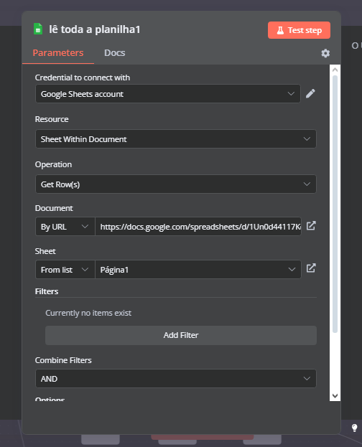
Fonte: Autoria própria

Configuração de Armazenamento no Google Drive
Para armazenar os gráficos e tabelas gerados pelo projeto, será necessário criar uma pasta específica no Google Drive e configurar o link no n8n.
Primeiro, acesse o Google Drive e crie uma nova pasta onde os arquivos serão salvos. Após criar a pasta, copie seu link. Em seguida, acesse o n8n e, no workflow de criar gráficos e tabelas, localize e abra o nó do Google Drive dentro do fluxo de automação e cole o link copiado no campo de URL, denominado de “Parent drive” (Foto 41). Isso garantirá que o nó tenha acesso para salvar os arquivos automaticamente no local configurado. Caso a credencial do Google Drive ainda não esteja selecionada, escolha a credencial correta para garantir a conexão.

Foto 41: Adicionando planilha
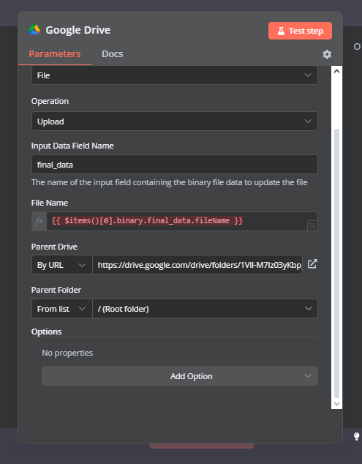
Fonte: Autoria própria

Por fim, após realizar todas as configurações, clique no botão “Test workflow” para executar o projeto.

